**2048游戏设计文档**

1. 实现功能介绍
2. **游戏界面**

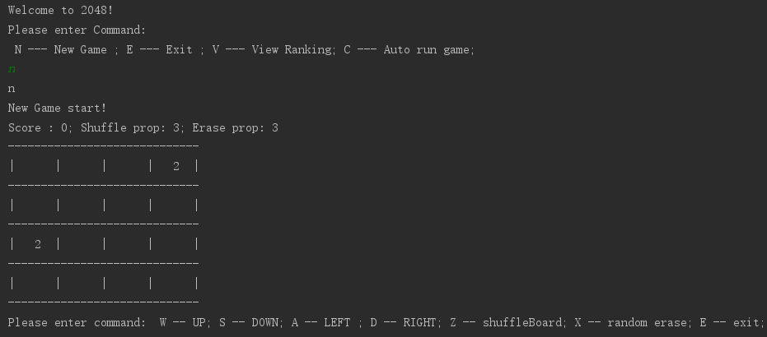

1. **基本游戏流程**

* 打开命令行，编译运行后出现指令提示，输入N可开始游戏；
* 游戏开始时，棋盘初始化生成两个数字块（2和4概率分别为80%、 20%）；
* 输入W A S D进行移动，移动时数字相同块碰撞叠加，且每个块只叠加一次；
* 移动后显示当前叠加总分数；
* 拼凑出2048/格子占满且没有可以再叠加的数字块时游戏结束，显示得分；

1. **进阶功能**

* **排行榜：**游戏通关后记录本局游戏时间，记录到排行榜中。排行榜实现了数据持久化，记录了所有历史通关者的用时排行；进入游戏时输入V可查看。
* **限时：**上一步操作后，若限定时间内用户未输入任何指令，则给出超时提醒并自动生成一个数字块。当前限定时间设定为10s。
* **小道具：**每局游戏拥有指定数量重排道具（*3），随机消除道具（*3），输入对应指令可使用，使用后数量减少，当前剩余道具数在界面棋盘上部有显示。道具用光后再输入使用指令会提示道具已用完，无法使用。
* **自动运行：**进入游戏时输入c游戏自动运行。

1. 设计说明
2. 主要类及其功能

|  |  |
| --- | --- |
| GameManager | 游戏管理者，开始、结束和管理一局游戏。负责进入游戏时游戏指令的处理——开始新游戏，调用TimeRecorder为一局游戏计时，显示排行榜，自动运行一局游戏。 |
| Game | 游戏类，表示一局游戏。主要属性有Board表示游戏棋盘，propCount表示道具数目。有run和autoRun两个运行方法供GameManager调用以运行游戏，dealCmd方法用于处理游戏指令，按照指令管理棋盘和道具。IsWin 和isOver方法通过判断棋盘状态返回游戏状态。PaintGUI方法打印游戏界面。 |
| Board | 棋盘类，表示一个棋盘。主要属性为一个4*4的Tile数组并有一系列操作这些数字块的方法。Game类可调用move方法对用户输入的移动指令进行响应；generateTile方法随机初始化数字块，对应游戏基本操作；eraseTile和shuffBoard方法对应两种道具的操作；paint方法打印棋盘；getScore和notMovble反映棋盘状态。 |
| Tile | 棋格类，表示棋盘中的一个棋格。Num属性表示棋格的数字块，x、y表示棋格位置。Init方法初始化棋格，随机生成数字块2/4；merge方法将该棋格数字翻倍，即实现了数字块的叠加；erase方法消除该棋格的数字块，即将数字重置为0；isEmpty等方法返回棋格状态。 |
| AutoRunner | AI类，表示一个自动运行机器。GetCmd（board）方法根据传入棋盘进行计算判断，返回其认为最佳的移动指令。私有方法主要负责棋盘格局评估，模拟移动指令，计算出令格局最好的移动指令。格局评估函数使用了平滑性、单调性、空格数、最大数等评估指标。 |
| TimeRecorder | 时间记录类，负责管理排行榜。Save和read方法用于实现排行榜的数据持久化；startRecord和endRecord用于记录一局游戏耗时并将其插入排行榜中；display方法显示排行榜。 |

1. 类间关系

类间调用关系如UML图所示：

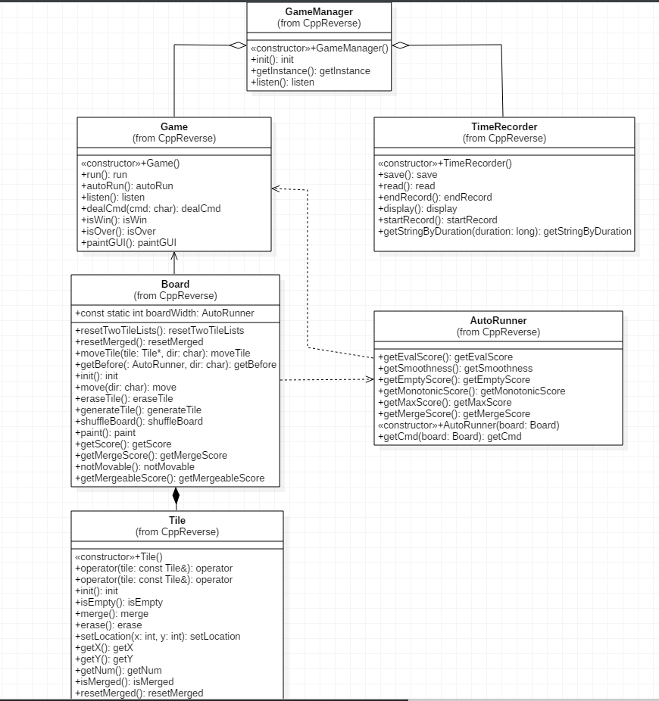

1. 实现说明
2. Move实现逻辑

Game接收到‘W A S D’方向指令后，调用board.move()方法，该方法根据不同方向以不同顺序对tiles遍历，调用moveTile(Tile，char dir)方法进行移动。MoveTile方法以当前tile为起点向前遍历直到遇到不为空的棋格或到边界，如果前一个棋格为空，则覆盖；如果前一棋格数字块与其相同且未叠加过，则叠加。

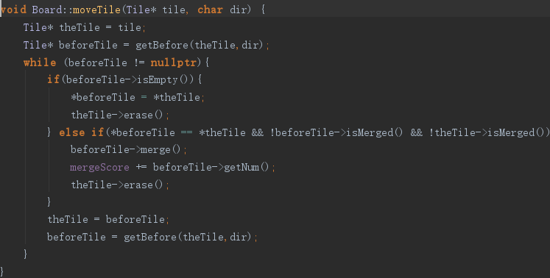

1. 限时功能实现逻辑

限时功能的实现利用了多线程，上一次输入命令后，新开线程运行getCmd方法接受输入，主线程中进行计时并检测是否输入，若输入后时间没到，则处理命令并重新计时；若时间到后仍未输入，则给出提示并生成新的数字块，重新计时。

1. 排行榜实现逻辑

以文本文件的形式进行数据持久化记录，每次编译运行程序时首先读取文件生成排行榜。新开始一局游戏时startRecord方法记录开始时间，游戏通关时endRecord并将记录插入RecordList中并进行排序，最后写入文件。

1. 自动运行算法实现逻辑

AutoRunner首先获得当前board的一个副本，按四个方向进行移动，采用了Alpha-Beta算法，进行深度为5的迭代搜索，进行局面评估，选取令最终局面最好的移动方向并返回给game对象，game对象按获得的指令进行移动。局面评估方法参照网上实现了平滑性、单调性、空格数、最大值以及叠加分数等指标。